在显示正常的系统，进/etc/iqfiles，找到imx415的配置文件
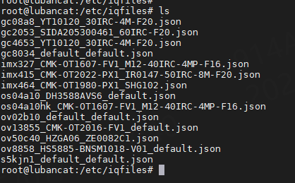
替换给不正常的系统

